Новости образования №15 (май, 2022)

- Родительское собрание в УрФУ
20 мая Уральский гуманитарный институт УрФУ проведет родительское собрание для тех, чьи дети заканчивают школу в 2022 году и планируют поступление в университет.
На встрече директор института и ответственный секретарь Отборочной комиссии расскажут, о тонкостях поступления в 2022 году, сроках и способах подачи документов, количестве бюджетных и контрактных мест, как правильно подать документы и не пропустить сдачу творческих испытаний.
Также с гостями институтского родительского собрания встретятся руководители тех образовательных программ, для поступления на которые требуется пройти творческие испытания. Специалисты УГИ УрФУ расскажут, по какой программе и в какие даты будут проводиться эти экзамены, подскажут, как правильно на них записаться.
На протяжении всего мероприятия в холле рядом с Демидовским залом будет работать выставка направлений подготовки Уральского гуманитарного института УрФУ.
Родительское собрание пройдет в Демидовском зале (ул. Тургенева, 4). Начало – 18:00.

Необходима предварительная регистрация

Зарегистрироваться

- Институт физической культуры, спорта и молодежной политики УрФУ приглашает на обучение
Институт физической культуры, спорта и молодежной политики сегодня это динамично развивающийся центр подготовки специалистов в области физической культуры, спорта, молодежной политики, сервиса и гостиничного дела.

Прием документов на программы бакалавриата и магистратуры (очная и заочная форма обучения) начнется 20 июня
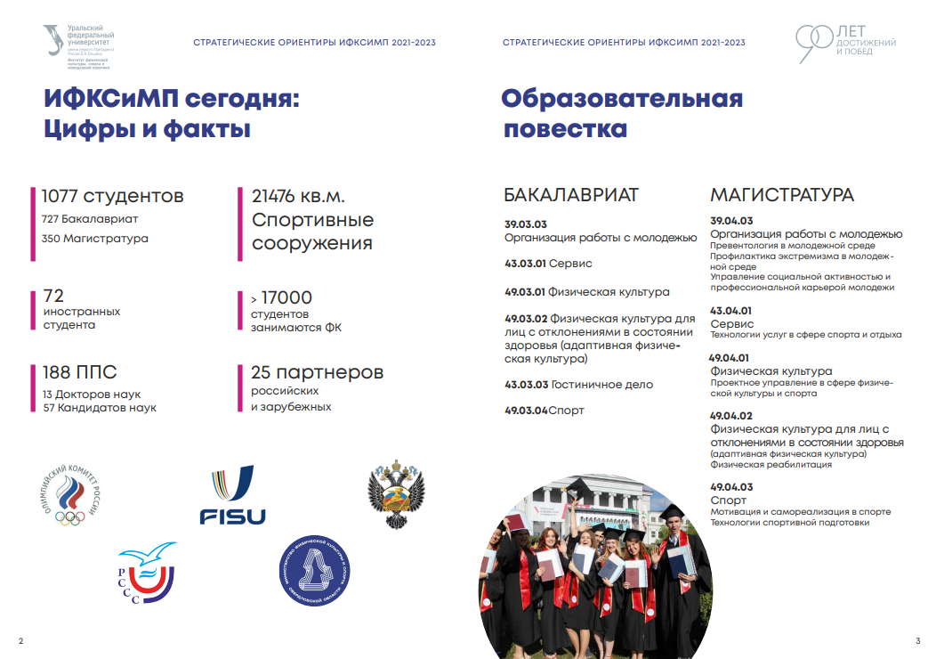
При приеме действительны результаты ЕГЭ за 2018, 2019, 2020, 2021, 2022 год. Абитуриент участвует в конкурсе не более чем на 7 направлений (специальностей).

Прием по особым правам (льготных категорий) - квота 10%.

Способы подачи документов:
- в электронной форме:
- Личный кабинет абитуриента УрФУ (priem.urfu.ru);
- Сервис «Поступление в вуз онлайн»;
- на портале Госуслуг;
- лично (по адресу: г. Екатеринбург, ул. Мира, 19 и филиалах: Нижний Тагил, Каменск-Уральский, Верхняя Салда, Краснотурьинск);
- по почте.

На специальностям

- 49.03.01 «Физическая культура»
- 49.03.02 «Физическая культура для лиц с отклонениями в состоянии здоровья»
- 49.03.04 «Спорт»

сдаются внутренние вступительные испытания очно или с применением дистанционных технологий.

Регистрируйся в личном кабинете абитуриента priem.urfu.ru уже сейчас и подавай документы на одно из направлений ИФКСиМП УрФУ!

3.Российский государственный профессионально-педагогический университет приглашает на День открытых дверей
РГППУ – единственный университет УрФО имеющий статус «Российский».
Университет готовит уникальных специалистов в своей профессиональной области. Диплом РГППУ обеспечивает выпускнику развитие широкого спектра профессиональных и психолого-педагогических компетенций.

Наши образовательные программы дают вам множество преимуществ, позволяющих быть высококвалифицированными специалистами, эффективно реализовывать свой потенциал, работать по востребованным направлениям и грамотно разрешать любые спорные вопросы, так как в рамках обучения особое внимание уделяется педагогике и психологии, а также уникальным возможностям Технопарка универсальных педагогических компетенций.

В состав Университета входят:
- Институт гуманитарного и социально-экономического образования
- Институт инженерно-педагогического образования
- Институт психолого-педагогического образования
- Институт физической культуры, спорта и здоровья
- Университетский колледж
РГППУ – уникальный вуз!

Ждем вас 15 мая на День открытых дверей
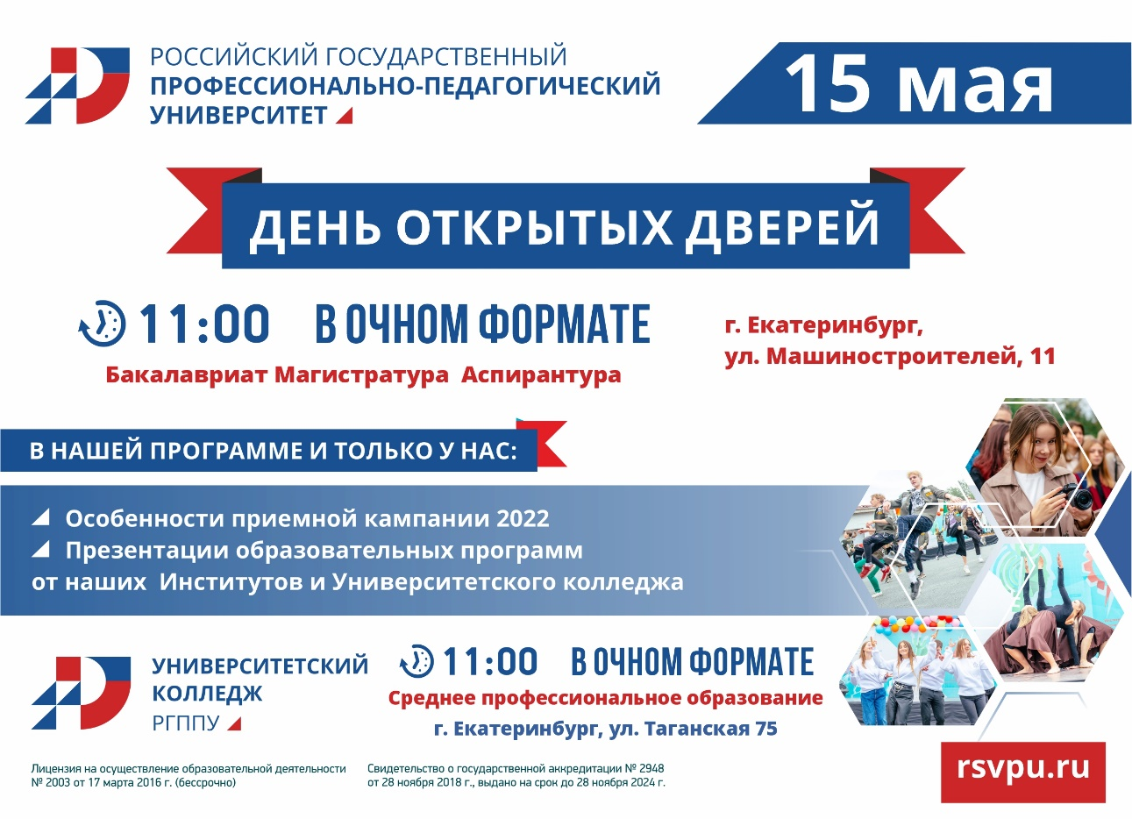
Каждого студента ждет увлекательная студенческая жизнь, творческие коллективы, Школа актива, студенческие отряды и незабываемые эмоции!
МЫ НАУЧИМ ВАС ЗНАТЬ, ЧУВСТВОВАТЬ, УМЕТЬ!
НАШ САЙТ: www.rsvpu.ru

4.Уникальные юридические направления в УрГЭУ
Еще два направления подготовки юридического профиля в УрГЭУ прошли государственную аккредитацию.
Программа высшего образования – специалитет 40.05.03 Судебная экспертиза, специализация «Экономические экспертизы» уникальна тем, что будущих экспертов будут готовить с применением междисциплинарного и практикоориентированного подхода: сочетания классического юридического образования, прикладных знаний в сфере права, судебно-экспертных технологий и экономического анализа. Это существенно повышает конкурентоспособность выпускников на рынке труда, так как, помимо юридических, они овладевают широким спектром экономических дисциплин, что позволяет им работать в различных сферах экономики и бизнеса. Срок обучения – 5 лет.
Кроме того, благодаря научному потенциалу и специальным знаниям квалифицированных работников Университета планируется создание Центра экономико-правовой экспертизы, в котором обучающиеся по аккредитованной программе смогут приобрести необходимые практические навыки, взаимодействовать с различными государственными органами и предприятиями, оказывая помощь в досудебной экспертизе, и заниматься научно-исследовательской деятельностью.
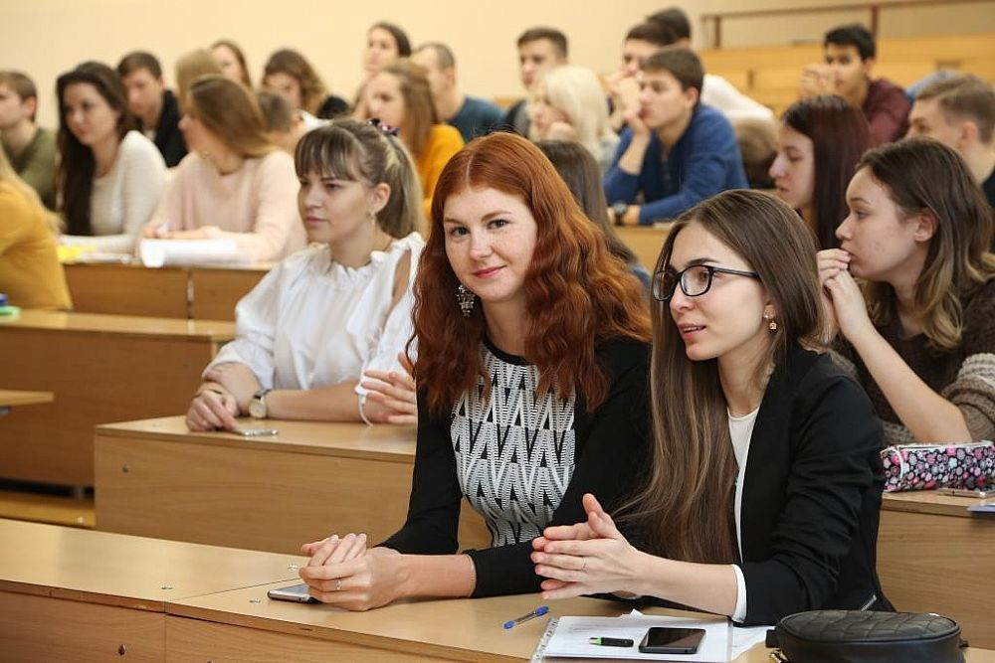
Студенты колледжа УрГЭУ, осваивающие программу 40.02.03 – Право и судебное администрирование, на базе 9 классов будут учиться 2 г. 10 мес., на базе 11 классов – 1 г. 10 мес. Обучающиеся имеют уникальную возможность пройти профессиональное обучение по программе "Секретарь суда" со стажировкой в судах Свердловской области и получением удостоверения о присвоении квалификации. Это позволит им во время практики трудоустраиваться в отделы по обеспечению судопроизводства по гражданским, административным и уголовным делам.
Особенность и конкурентное преимущество программы – ее практическая направленность и тесное сотрудничество с Департаментом по обеспечению деятельности мировых судей Свердловской области, Арбитражным судом Свердловской области и Уставным Судом Свердловской области, что позволяет трудоустраивать обучающихся уже на выпускном курсе.
Также немаловажно, что многие преподаватели являются действующими судьями и судьями в отставке, часть преподавателей прошли стажировки в указанных судах.
К слову, в рамках юридической клиники на базе УрГЭУ обучающиеся уже с первого курса знакомятся с основами судопроизводства, отрабатывают навыки работы с обращениями граждан, учатся составлять исковые заявления, жалобы, вести судебное администрирование.
Объединение опыта, профессионализма, практико-ориентированного подхода позволяет говорить о подготовке высококвалифицированных специалистов в сфере юриспруденции и судебного администрирования.

5.ЕЭТК приглашает на Дни открытых дверей
Приглашаем школьников и их родителей на
«ДНИ ОТКРЫТЫХ ДВЕРЕЙ»
в формате онлайн
КАЖДЫЙ ЧЕТВЕРГ В 15.00
ССЫЛКА НА САЙТЕ КОЛЛЕДЖА eetk.ru
СПЕЦИАЛЬНОСТИ
- Информационные системы и программирование
- Монтаж и техническая эксплуатация холодильно-компрессорных машин и установок
- Техническое обслуживание и ремонт систем вентиляции и кондиционирования
- Технология хлеба, кондитерских и макаронных изделий
- Экономика и бухгалтерский учет
- Товароведение и экспертиза качества потребительских товаров
- Право и организация социального обеспечения
- Правоохранительная деятельность
- Право и судебное администрирование
- Повар, кондитер
- Туризм
- Гостиничное дело
- Документационное обеспечение управления и архивоведение

Приемная комиссия:
г. Екатеринбург
ул. Декабристов, 58; (343) 257-44-66,
пр. Космонавтов, 50; (343) 331-30-80, 331-30-13
ул. Шефская, 13; (343) 331-69-34
ул. Шефская, 6; (343) 331-66-43, 331-66-48
- УИУ представил новые возможности для абитуриентов на Дне открытых дверей и Медиафоруме
Более 250 старшеклассников, их учителей и родителей из тридцати муниципалитетов Свердловской области приняли участие в Дне открытых дверей Уральского института управления – филиала РАНХиГС 23 апреля. На площадке института состоялась не только презентация классических и новых программ бакалавриата и магистратуры, но и Медиафорум, рассчитанный на будущих студентов многопрофильного бакалавриата, а именно – направления «Медиакоммуникации в органах власти и бизнесе».
Методом проб без ошибок
Площадка для общения маститых уральских журналистов с юными корреспондентами была названа «Методом проб». И это действительно была «проба пера», ведь модерацию мастер-классов и дискуссий в формате клинчей обеспечили сами старшеклассники.
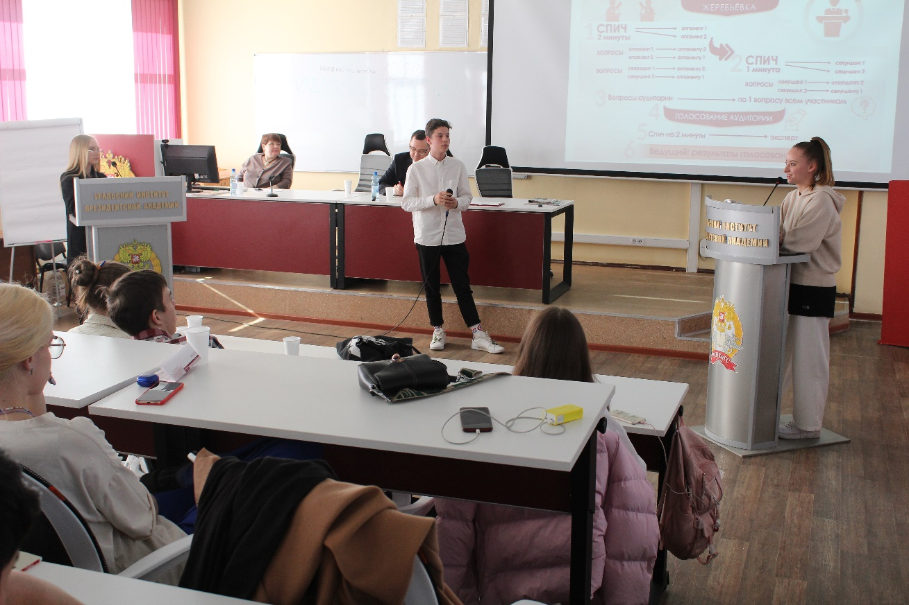
Спикерами творческих мастерских стали представители руководства уральских бюро таких влиятельных СМИ как «Интерфакс» (Екатерина Градобоева), «Российская газета» (Сергей Салыгин), «Комсомольская правда» (Павел Филиппов). На занятии с фотокорреспондентом Е1.ru Артемом Устюжаниным ребята попробовали сделать фоторепортаж о Медиафоруме. Шквал вопросов вызвала история возрождения металлургического завода в Сысерти как креативно-культурного кластера, изложенная в формате TEDx журналистом и специалистом по продвижению в социальных сетях Ильей Орловым-Буниным. А блогосферу представлял на медиафоруме создатель и главный редактор порталов Mendeleev.info, «Российские древности», «Живая история науки» Алексей Паевский. Он предложил юной аудитории поспорить о том, можно ли считать современную науку увлекательным занятием, достойным страничек в социальных сетях и блогах.
В формате клинчей старшеклассники (наняв себе еще и секундантов-спорщиков) пытались выяснить, требуется ли профильное журналистское образование, чтоб стать хорошим журналистом, есть ли смысл в таком явлении как «культура отмены», где находятся пределы свободы слова и стоит ли делать из авторского права «священную корову».
Закончился этот насыщенный новой информацией день «вечерней планеркой» под чай, домашнее печенье и гитару – в научном кафе на 4 этаже учебного корпуса уральского филиала РАНХиГС… А еще в конце дня был объявлен конкурс на лучший журналистский материал о Медиафоруме и Дне открытых дверей в школьных СМИ (газета, сайт, радио, соцсети и т. п.) – ссылки ожидаются на адрес press-ui@ranepa.ru до 7 мая включительно. Авторы трех лучших материалов получат возможность целые сутки провести в роли студентов Уральского института управления РАНХиГС – с выбором любых лекций и семинаров, а также клубов, студий и секций по интересам, которыми славится филиал Президентской академии в Екатеринбурге.
Открытые двери и перспективы
Всех гостей без исключения на площадке перед учебным корпусом встретили творческие коллективы УИУ РАНХиГС. Студия эстрадного вокала создала позитивный настрой на весь день, спортклуб «Прайд» провел общую флешмоб-зарядку, а танцевальные коллективы «Гранд» и «Scarlett» зажгли огонь в глазах будущих абитуриентов ярким экспресс-шоу.
А дальше все гости прошли в учебный корпус, где весь день активисты Студенческого совета работали кураторами делегаций: рассказывали о специфике обучения и внеучебной жизни, проводили экскурсии по институту и лучшему на Урале студенческому общежитию.
Знакомство с факультетами руководители образовательных программ организовали в формате деловых игр. Например, факультет права и безопасности пригласил школьников в игровой зал судебного заседания - на открытое рассмотрение гражданского дела.
С правилами еще одной деловой игры - «Прокачай территорию» - школьников и взрослых ознакомила Наталья Усова, доцент кафедры экономики и управления. А дальше уважаемые гости без устали генерировали идеи для выбранных ими городов.
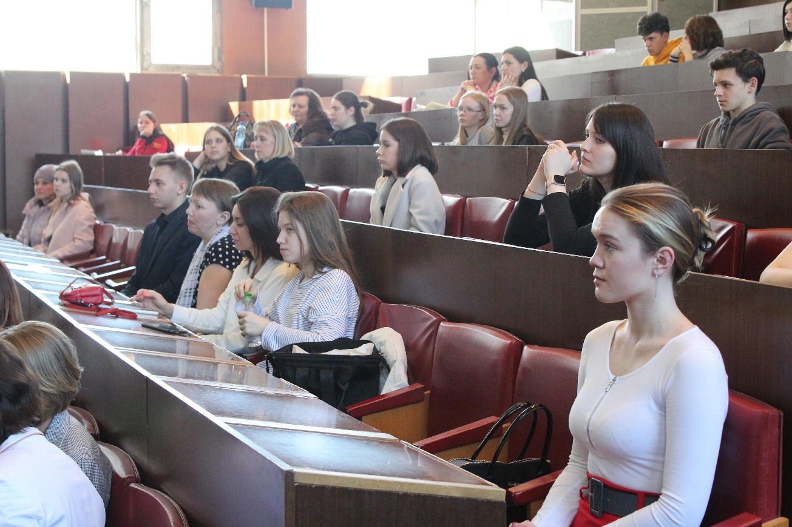
Также были представлены новые образовательные программы: «Развитие экосистем территории», «Организация работы органов ГМУ», «Молодежная политика».
После обеда прошёл заключительный этап Конкурса эссе на иностранных языках. Ребята представили защиту презентаций и поборолись за 7 дополнительных баллов к ЕГЭ при поступлении.
Согласно опросу, 40 процентов старшеклассников еще не определились с факультетом, где планируют учиться, и стремились за день подробно ознакомиться со всеми сразу.
В этом случае приемная комиссия УИУ рекомендует обратить внимание на первый на Урале многопрофильный бакалавриат, прием на который открывает этом году филиал Президентской академии в Екатеринбурге. Он позволяет окончательно определиться с выбором только через два года обучения в вузе и дает возможность за четыре года освоить не одну, а сразу две специальности и профессионально прокачать навык проектной деятельности. Многопрофильный бакалавриат создан в УИУ благодаря участию в федеральном проекте «Приоритет-2030». И на это направление обучения уже сейчас выделены бюджетные места.

- Екатеринбургский энергетический техникум приглашает на День открытых дверей
14 мая 2022 года в 14.00
- знакомство со специальностями техникума, условиями поступления
- экскурсия по лабораториям и мастерским
- игра «Занимательная энергетика»
- экскурсия по общежитию
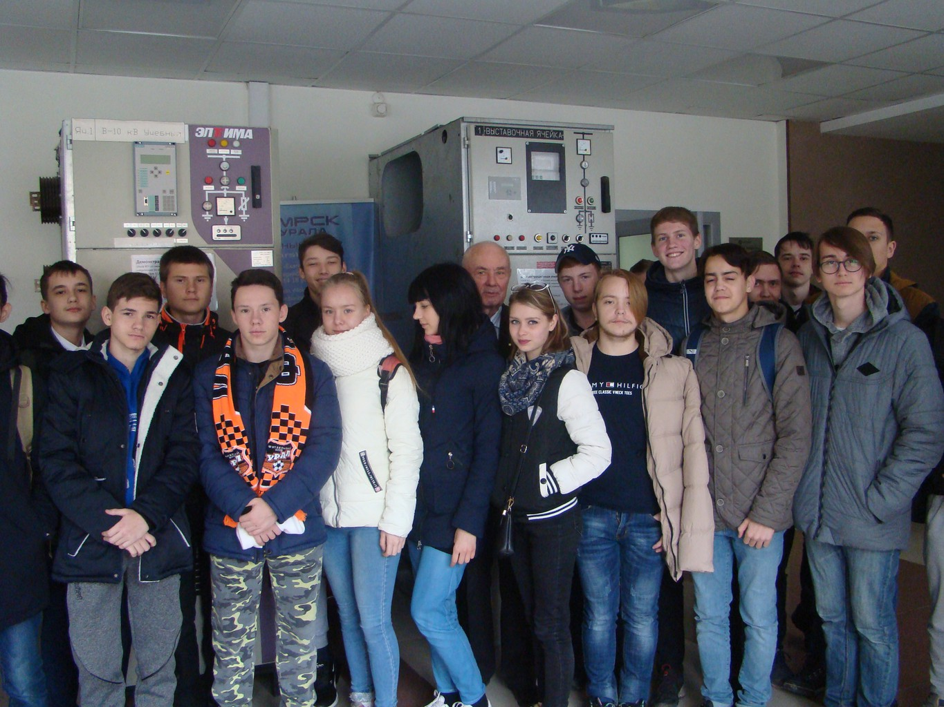
Справки по телефону: 256-96-12, e-mail: 2569614@mail.ru
Читайте, пишите: http://vk.com/ekbenergo
Приходите: г. Екатеринбург, ул. Умельцев, д.1
Трамваи: №9, 14, 25, 27, 34 остановка «Эскадронная»
Автобусы: №81 остановка «Умельцев», №077, №53 остановка «2-я Новосибирская»

8. Екатеринбургский колледж «Автоматика» знакомит с профессией

11.01.01 Монтажник радиоэлектронной аппаратуры и приборов
25 бюджетных мест, приём на базе 9 классов
Если Вы увлекаетесь сборкой элементов и узлов радиоэлектронной аппаратуры, любите находить неисправности и хотите научиться работать с более сложными схемами и специальными инструментами, мы приглашаем получить в нашем техникуме профессию Монтажник радиоэлектронной аппаратуры и приборов.
Рассвет профессии произошел чуть больше полувека назад. Когда человечество поразил электронный бум.
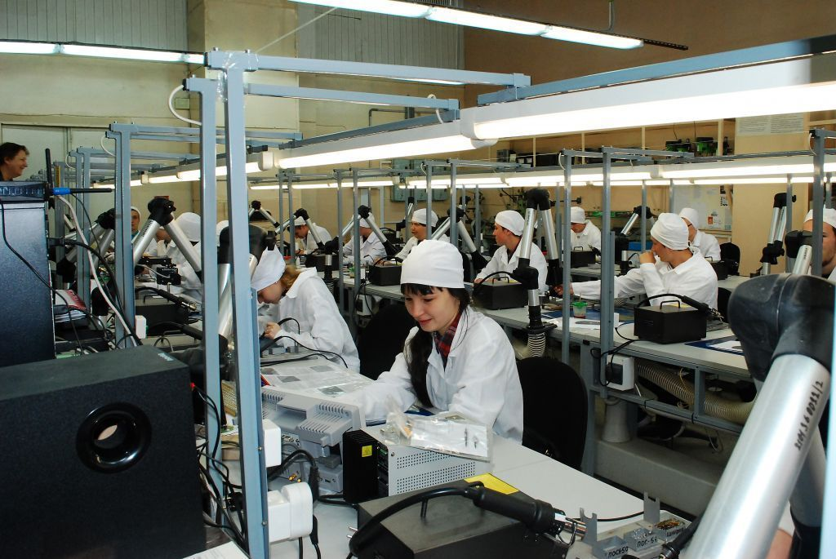
В мастерских техникума Вы сможете:
Выполнять монтаж и сборку средней сложности и сложных узлов, блоков, приборов радиоэлектронной аппаратуры, аппаратуры проводной связи, элементов узлов импульсной и вычислительной техники.
Выполнять слесарные и слесарно-сборочные работы.
Проводить регулировку, диагностику работоспособности смонтированных узлов, блоков и приборов радиоэлектронной аппаратуры, аппаратуры проводной связи, элементов узлов импульсной и вычислительной техники.
Для освоения профессии нужны такие качества как:
усидчивость;
аккуратность;
склонность к кропотливому ручному труду;
желание осваивать новые и новые модели аппаратуры.
нужны хорошее зрение и развитая мелкая моторика.
Мы научим:
Ø выполнять различные виды пайки и лужения
Ø выполнять сварку деталей и элементов радиоэлектронной аппаратуры, склеивание, герметизацию элементов конструкции
Ø производить укладку силовых и высокочастотных кабелей по схемам с их подключением и прозвонкой
Ø собирать изделия по определенным схемам
Ø изготовлять сборочные приспособления
Ø производить сборку радиоэлектронной аппаратуры на интегральных микросхемах
Ø выполнять приработку механических частей радиоэлектронной аппаратуры, приборов, узлов
Ø применять различные приемы демонтажа отдельных узлов и блоков, выполненных способом объемного монтажа
Ø обнаруживать и устранять дефекты при выполнении слесарных работ
Ø использовать необходимый инструмент и приспособления для выполнения слесарно-сборочных работ
Ø осуществлять сборку неподвижных неразъемных соединений с последующим контролем за качеством сборки
Ø выполнять сборку неподвижных разъемных соединений с последующим контролем за качеством сборки
Ø выполнять механическую обработку материалов резанием, использовать необходимые инструменты и приспособления
Ø выполнять термическую обработку сложных деталей и рабочего инструмента с проверкой качества выполнения закалки и отпуска
Ø выполнять сборку механизмов вращательного движения с последующим контролем, сборку механизмов передачи вращательного движения, сборку механизмов преобразования движения.
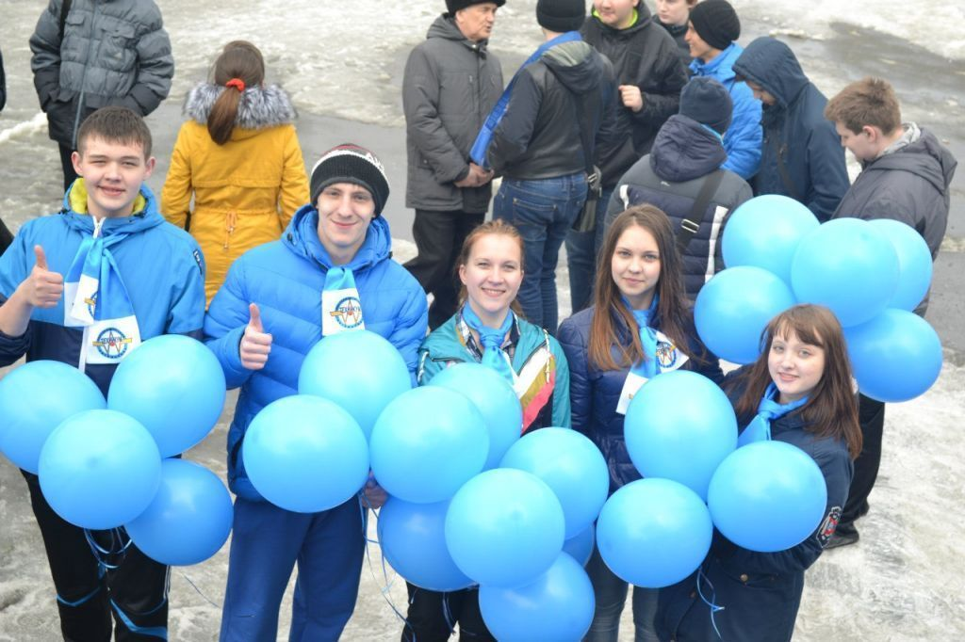

13 мая 2022 года Екатеринбургский техникум "Автоматика" приглашает абитуриентов и их родителей на День открытых дверей (г.Екатеринбург, ул. Надеждинская, 24).
Вас ждет встреча с сотрудниками приёмной комиссии и мастер-классы от преподавателей!
Для более комфортного посещения, мы просим заранее зарегистрироваться по ссылке.
Начало мероприятия в 14:00. Просьба при посещении Дня открытых дверей взять с собой паспорт, также напоминаем, что в техникуме действует масочный режим, не забывайте надевать маски!
Подробную информацию о специальностях и профессиях, правилах приёма и количестве бюджетных мест можно найти в разделе "Абитуриенту".

9.Журналистика, реклама, PR — самым востребованным профессиям цифровой эпохи обучают в ЮУрГУ
Цифровизация сегодня является одним из ведущих векторов развития медиапространства и всей коммуникационной сферы, что требует от современного медиаспециалиста расширенного набора профессиональных компетенций и свободного владения навыками создания цифрового контента. Подготовка таких универсальных медиаспециалистов — главная задача, которую вот уже более 20 лет успешно реализует кафедра журналистики, рекламы и связей с общественностью Института медиа и социально-гуманитарных наук ЮУрГУ. Среди выпускников кафедры SMM-специалисты, мультимедиапродюсеры, мобильные журналисты, редакторы интернет-сообществ, копирайтеры и другие специалисты, профессионально работающие в крупнейших медиакорпорациях.
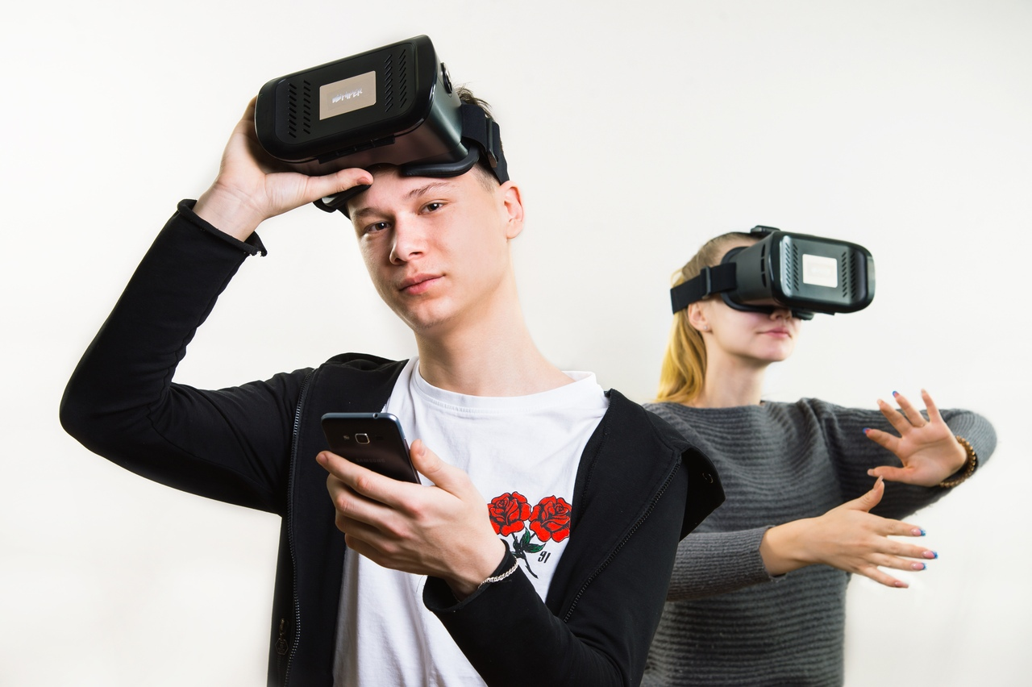
Кафедра журналистики, рекламы и связей с общественностью осуществляет обучение по двум направлениям: «Журналистика» и «Реклама и связи с общественностью». У студентов кафедры есть возможность участвовать в создании и реализации индивидуального или коллективного проекта, приобретая навыки авторской деятельности. Также в ИМСГН ЮУрГУ студент приобретает дополнительные компетенции, востребованные профессиональным сообществом цифровой эпохи.
«Это способность создавать и продвигать на информационный рынок уникальные медиапроекты; умение создавать продукт с использованием мобильных гаджетов; способность осуществлять коммуникацию с интернет-сообществами; владение навыками по SEO-оптимизации, проведение интернет-трансляций и стримов, умение ориентироваться в типе контента, форм его подачи и так далее, — рассказывает доктор филологических наук, заведующая кафедрой журналистики, рекламы и связей с общественностью Людмила Шестеркина. — А самое главное, для студентов в ИМСГН ЮУрГУ создаются реальные условия для осмысления своей деятельности — это умение сформулировать точный замысел, видеть проблему, выдвигать гипотезы, демонстрировать интеллектуальные способности, делать выбор и принимать решения».
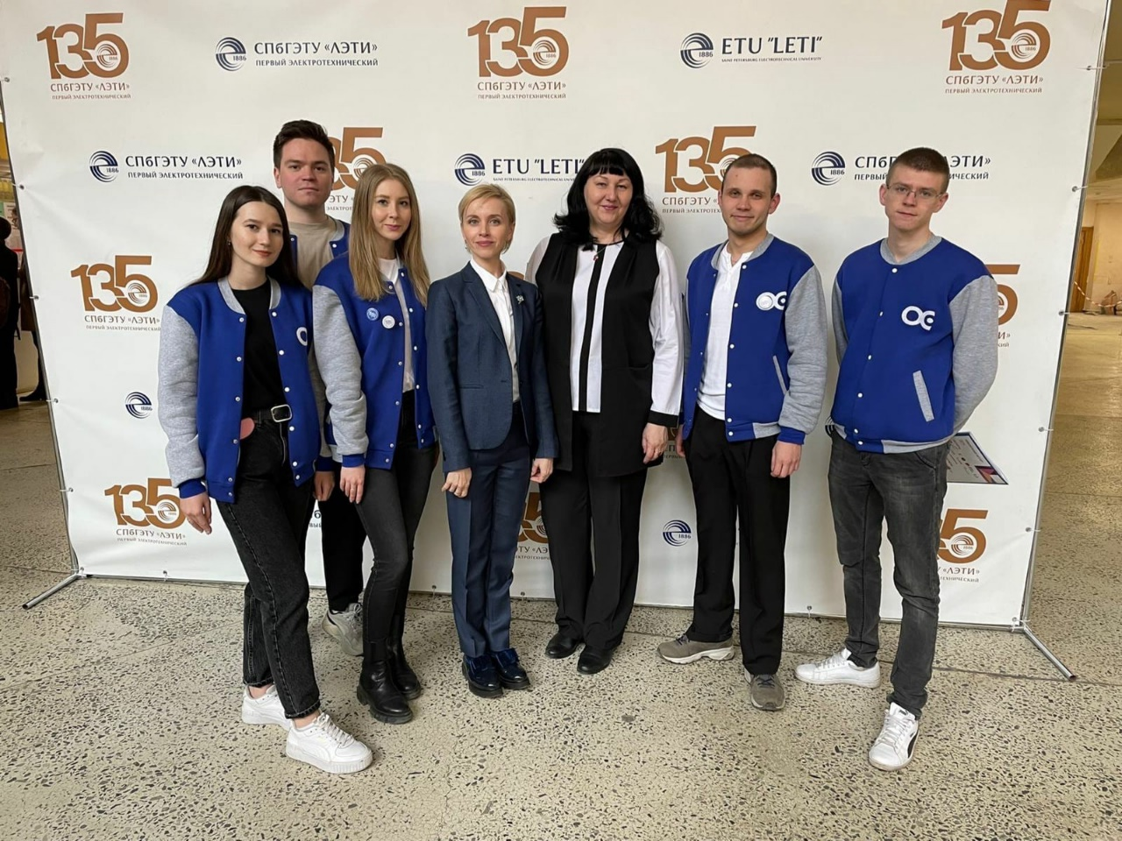
Программы подготовки студентов реализуются в условиях реального университетского медиапроизводства на базе цифрового мультимедийного комплекса мирового уровня. В его состав входят университетские СМИ ТРК «ЮУрГУ-ТВ», студия «Радио ЮУрГУ», газета «Smart Университет», 360-градусный мультимедийный ньюсрум, продакшн-фотостудия, а также Международная научно-исследовательская лаборатория виртуальной реальности (VR), компьютерная лаборатория технологий рекламы и связей с общественностью и учебно-научная лаборатория «Нейромаркетинг и коммуникационные исследования».
Образовательный процесс реализуется с применением технологий проектного обучения. Студенты-журналисты принимают активное участие в образовательном проекте «Университет в трансмедийном эфире», а также в Международном журналистском проекте по виртуальной реальности. Будущие рекламисты и специалисты в области связей с общественностью являются победителями конкурса «PR-профессия третьего тысячелетия».

10. Южно – Уральский технологический университет знакомит со специальностью Экономическая безопасность (специалитет)
Специальность 38.05.01 Экономическая безопасность считается относительно новой и является престижной, интересной и современной. Первые наши выпуски уже показали востребованность данной специальности на рынке труда.
Специализация «Экономико-правовое обеспечение экономической безопасности» предполагает необходимость получения междисциплинарных знаний, основанных на углубленной профессиональной подготовке в области экономики и юриспруденции. Будущие специалисты в данной области смогут реализовывать свои знания, как в государственном, так и в частном секторе экономики.
Специалист в области экономической безопасности (квалификация – экономист) – это специалист, способный выполнять профессиональные задачи по обеспечению безопасности личности, общества и государства в экономической сфере; выявлять внешние и внутренние угрозы экономической безопасности России, ее регионов и отраслей; применять инструменты и механизмы нейтрализации и предотвращения возникающих угроз, защиты экономических интересов государственных органов власти, бюджетной системы, российских государственных и частных корпораций, банков, инвестиционных компаний, осуществляющих свою деятельность, как внутри страны, так и за рубежом.
Обеспечение экономической безопасности – сложная сфера деятельности, требующая аналитического склада ума, настойчивости и трудолюбия. В обязанности специалистов по экономической безопасности входят обеспечение законности и правопорядка в сфере экономики, планирование и проведение финансового контроля, производство судебных экономических экспертиз, формирование и анализ налоговой отчетности, проведение ревизионных проверок, составление бюджетных смет и многое другое.
Обучающийся по специальности 38.05.01 Экономическая безопасность готовится к следующим видам профессиональной деятельности:
- в области расчетно-экономической, проектно-экономической деятельности
- в области правоохранительной деятельности
- в области контрольно-ревизионной деятельности
- в области информационно-аналитической деятельности
- в области научно-исследовательской деятельности.
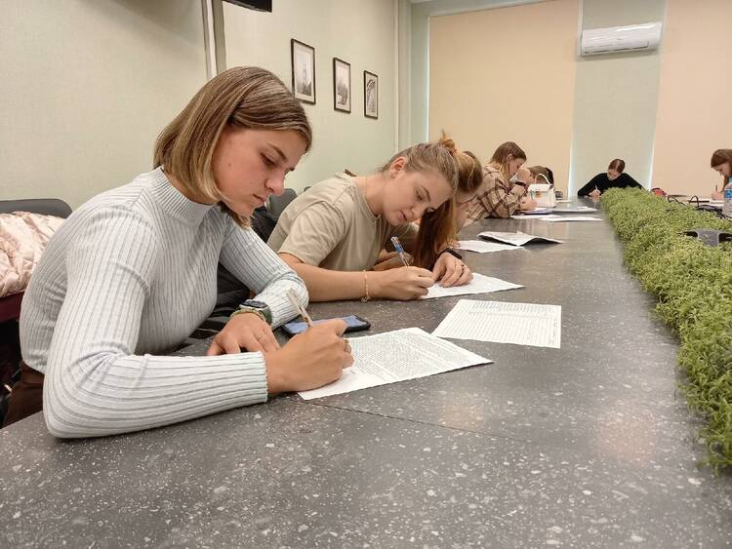
Подготовка специалистов по данной специальности ориентирует их на работу:
- в структурах законодательной и исполнительной власти, ФСБ России, в подразделениях экономической безопасности и противодействия коррупции отделов полиции районов, городов и субъектов РФ, контрольно-ревизионных управлениях по субъектам РФ, органах Федерального казначейства, территориальных налоговых органах;
- в службах внутреннего контроля банков и других кредитных организаций, страховых, лизинговых компаниях, профессиональных участников рынка ценных бумаг и других организациях, выполняющих операции с денежными средствами или иным имуществом;
- в информационно-аналитических отделах государственных и коммерческих организаций, обеспечивающих финансовую и экономическую безопасность
предприятия, занимающихся сбором и обработкой информации о рыночной конъюнктуре, технологиях производства;
- в сфере индивидуального предпринимательства;
- создание собственного бизнеса и т.д.
Трудоустройство выпускников обеспечивает органичное сочетание экономических и правовых знаний, умений и навыков. Это позволяет выпускникам быть востребованными как в правоохранительных и судебных органах, так и в государственных учреждениях и бизнес-структурах, иметь достойную оплату труда и профессиональные перспективы.
Выпускники могут работать в должности:
- Аналитик;
- Специалист по экономической безопасности
- Экономист.

